HAPKIGEST
Cliente
Especificación de Diagramas
Proyecto: Backend Sistema Educativo
Versión 1.0
Septiembre de 2026

Tabla de contenido

Especificación de Diagramas

1. Objetivo
Este documento tiene como propósito representar gráficamente la arquitectura del backend del proyecto "Sistema Educativo" desarrollado en Node.js, Express y Sequelize (MySQL), con el fin de facilitar el entendimiento del sistema por parte del equipo técnico de HAPKIGEST. Los diagramas aquí incluidos muestran la organización por capas (Route → Middleware → Validator → Controller → Service → Repository → Model), el modelo de datos y sus relaciones, y el flujo de ejecución de una petición HTTP representativa, tomando como referencia el módulo de Instituciones.

2. Diagramas estáticos
A continuación se presentan los diagramas estáticos que describen la estructura del sistema: la arquitectura por capas (diagrama de componentes) y el modelo entidad-relación de la base de datos.

2.1 Diagrama de Componentes / Arquitectura por Capas
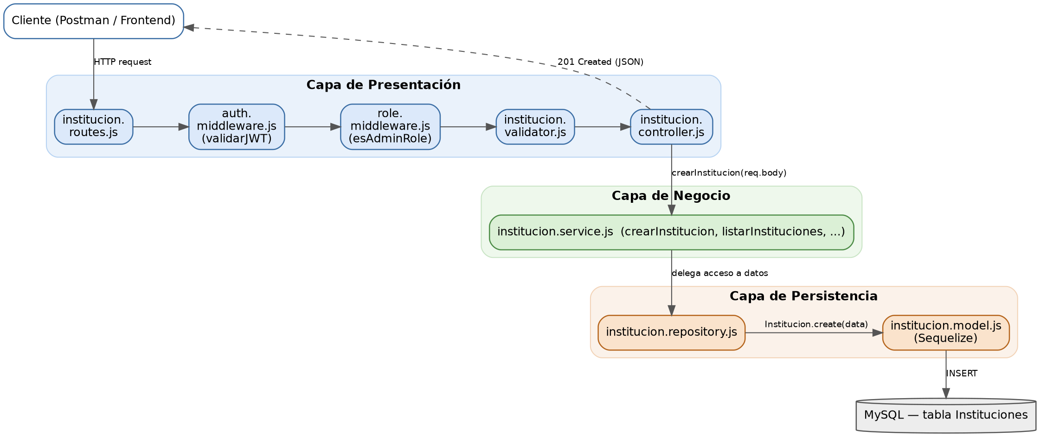
Figura 1. Arquitectura por capas del módulo Institución (Route, Middleware, Validator, Controller, Service, Repository, Model y base de datos MySQL).
Descripción de los componentes identificados:
- Capa de Presentación: institucion.routes.js define los endpoints HTTP y encadena los middlewares antes de invocar al controlador. auth.middleware.js valida el token JWT (validarJWT) y role.middleware.js exige el rol ADMIN (esAdminRole). institucion.validator.js valida los datos de entrada con express-validator antes de llegar al controller. institucion.controller.js recibe la petición y devuelve la respuesta (successResponse/errorResponse).
- Capa de Negocio: institucion.service.js concentra la lógica de negocio (crearInstitucion, listarInstituciones, entre otras) y actúa como intermediario entre el controller y el repository.
- Capa de Persistencia: institucion.repository.js es la única capa que conoce Sequelize y ejecuta las operaciones (create, findAll, findByPk, update) sobre institucion.model.js, el cual mapea la tabla Instituciones en MySQL.
- Base de datos: MySQL almacena la información persistida a través del ORM Sequelize.

2.2 Diagrama Entidad-Relación
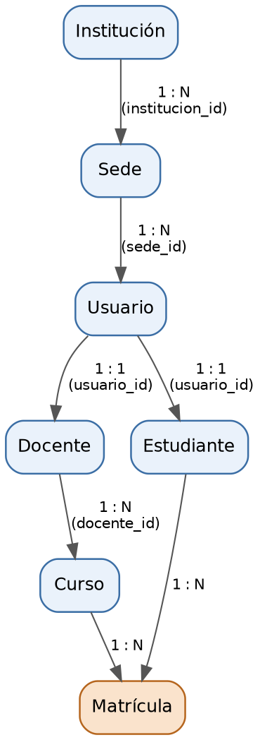
Figura 2. Relaciones entre las entidades del backend Sistema Educativo.
Descripción de las relaciones identificadas en los modelos Sequelize:
- Institución 1:N Sede — Institucion.hasMany(Sede, {foreignKey:'institucion_id'}) en sede.model.js.
- Sede 1:N Usuario — Sede.hasMany(Usuario, {foreignKey:'sede_id'}) en usuario.model.js.
- Usuario 1:1 Docente — Usuario.hasOne(Docente, {foreignKey:'usuario_id'}) en docente.model.js.
- Usuario 1:1 Estudiante — Usuario.hasOne(Estudiante, {foreignKey:'usuario_id'}) en estudiante.model.js.
- Docente 1:N Curso — Docente.hasMany(Curso, {foreignKey:'docente_id'}) en curso.model.js.
- Curso N:M Estudiante, a través de la tabla intermedia Matrícula (matricula.model.js), que además almacena datos propios de la relación (fecha, estado).

3. Diagramas dinámicos
El siguiente diagrama de secuencia describe el flujo de ejecución de la operación POST /api/instituciones, seleccionada por involucrar autenticación, autorización, validación y las tres capas principales de la arquitectura (Controller, Service, Repository).

3.1 Diagrama de Secuencia — POST /api/instituciones
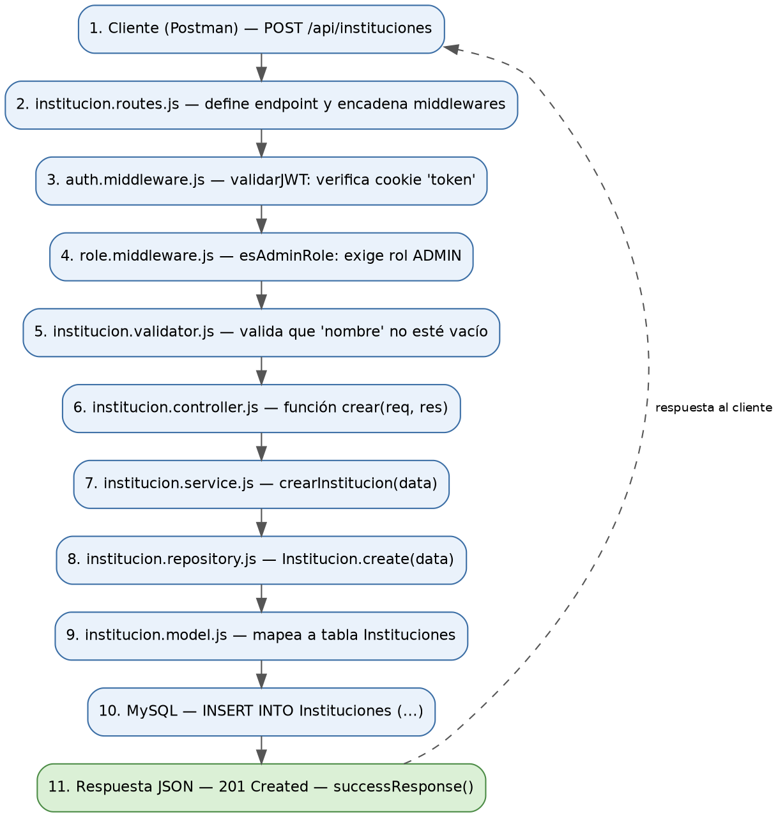
Figura 3. Flujo secuencial de la creación de una institución, desde la petición del cliente hasta la respuesta JSON.
Descripción del flujo:
- El cliente (Postman) envía una petición POST a /api/instituciones con el cuerpo JSON (nombre, nit, correo, dirección, teléfono).
- institucion.routes.js recibe la petición y ejecuta en orden el arreglo de middlewares antes del controller.
- auth.middleware.js (validarJWT) verifica la cookie token; si falla, responde 401.
- role.middleware.js (esAdminRole) verifica que el rol del usuario autenticado sea ADMIN; si no, responde 403.
- institucion.validator.js valida que el campo nombre no esté vacío; de haber errores, responde 400.
- institucion.controller.js invoca a institucionService.crearInstitucion(req.body).
- institucion.service.js aplica la lógica de negocio y delega el acceso a datos al repository.
- institucion.repository.js ejecuta Institucion.create(data).
- institucion.model.js mapea la operación a la tabla Instituciones.
- MySQL ejecuta el INSERT y retorna el registro creado.
- El controller responde al cliente con 201 Created mediante successResponse() (src/utils/response.js).

4. Historia de Cambios
Versión | Fecha | Autor | Descripción del cambio
1.0 | Septiembre 2026 | «Nombre del autor» | Versión inicial del documento de especificación de diagramas.

5. Aprobaciones
Rol | Nombre | Firma | Fecha
Elaboró | «Nombre»
Revisó | «Nombre»
Aprobó | «Nombre»

